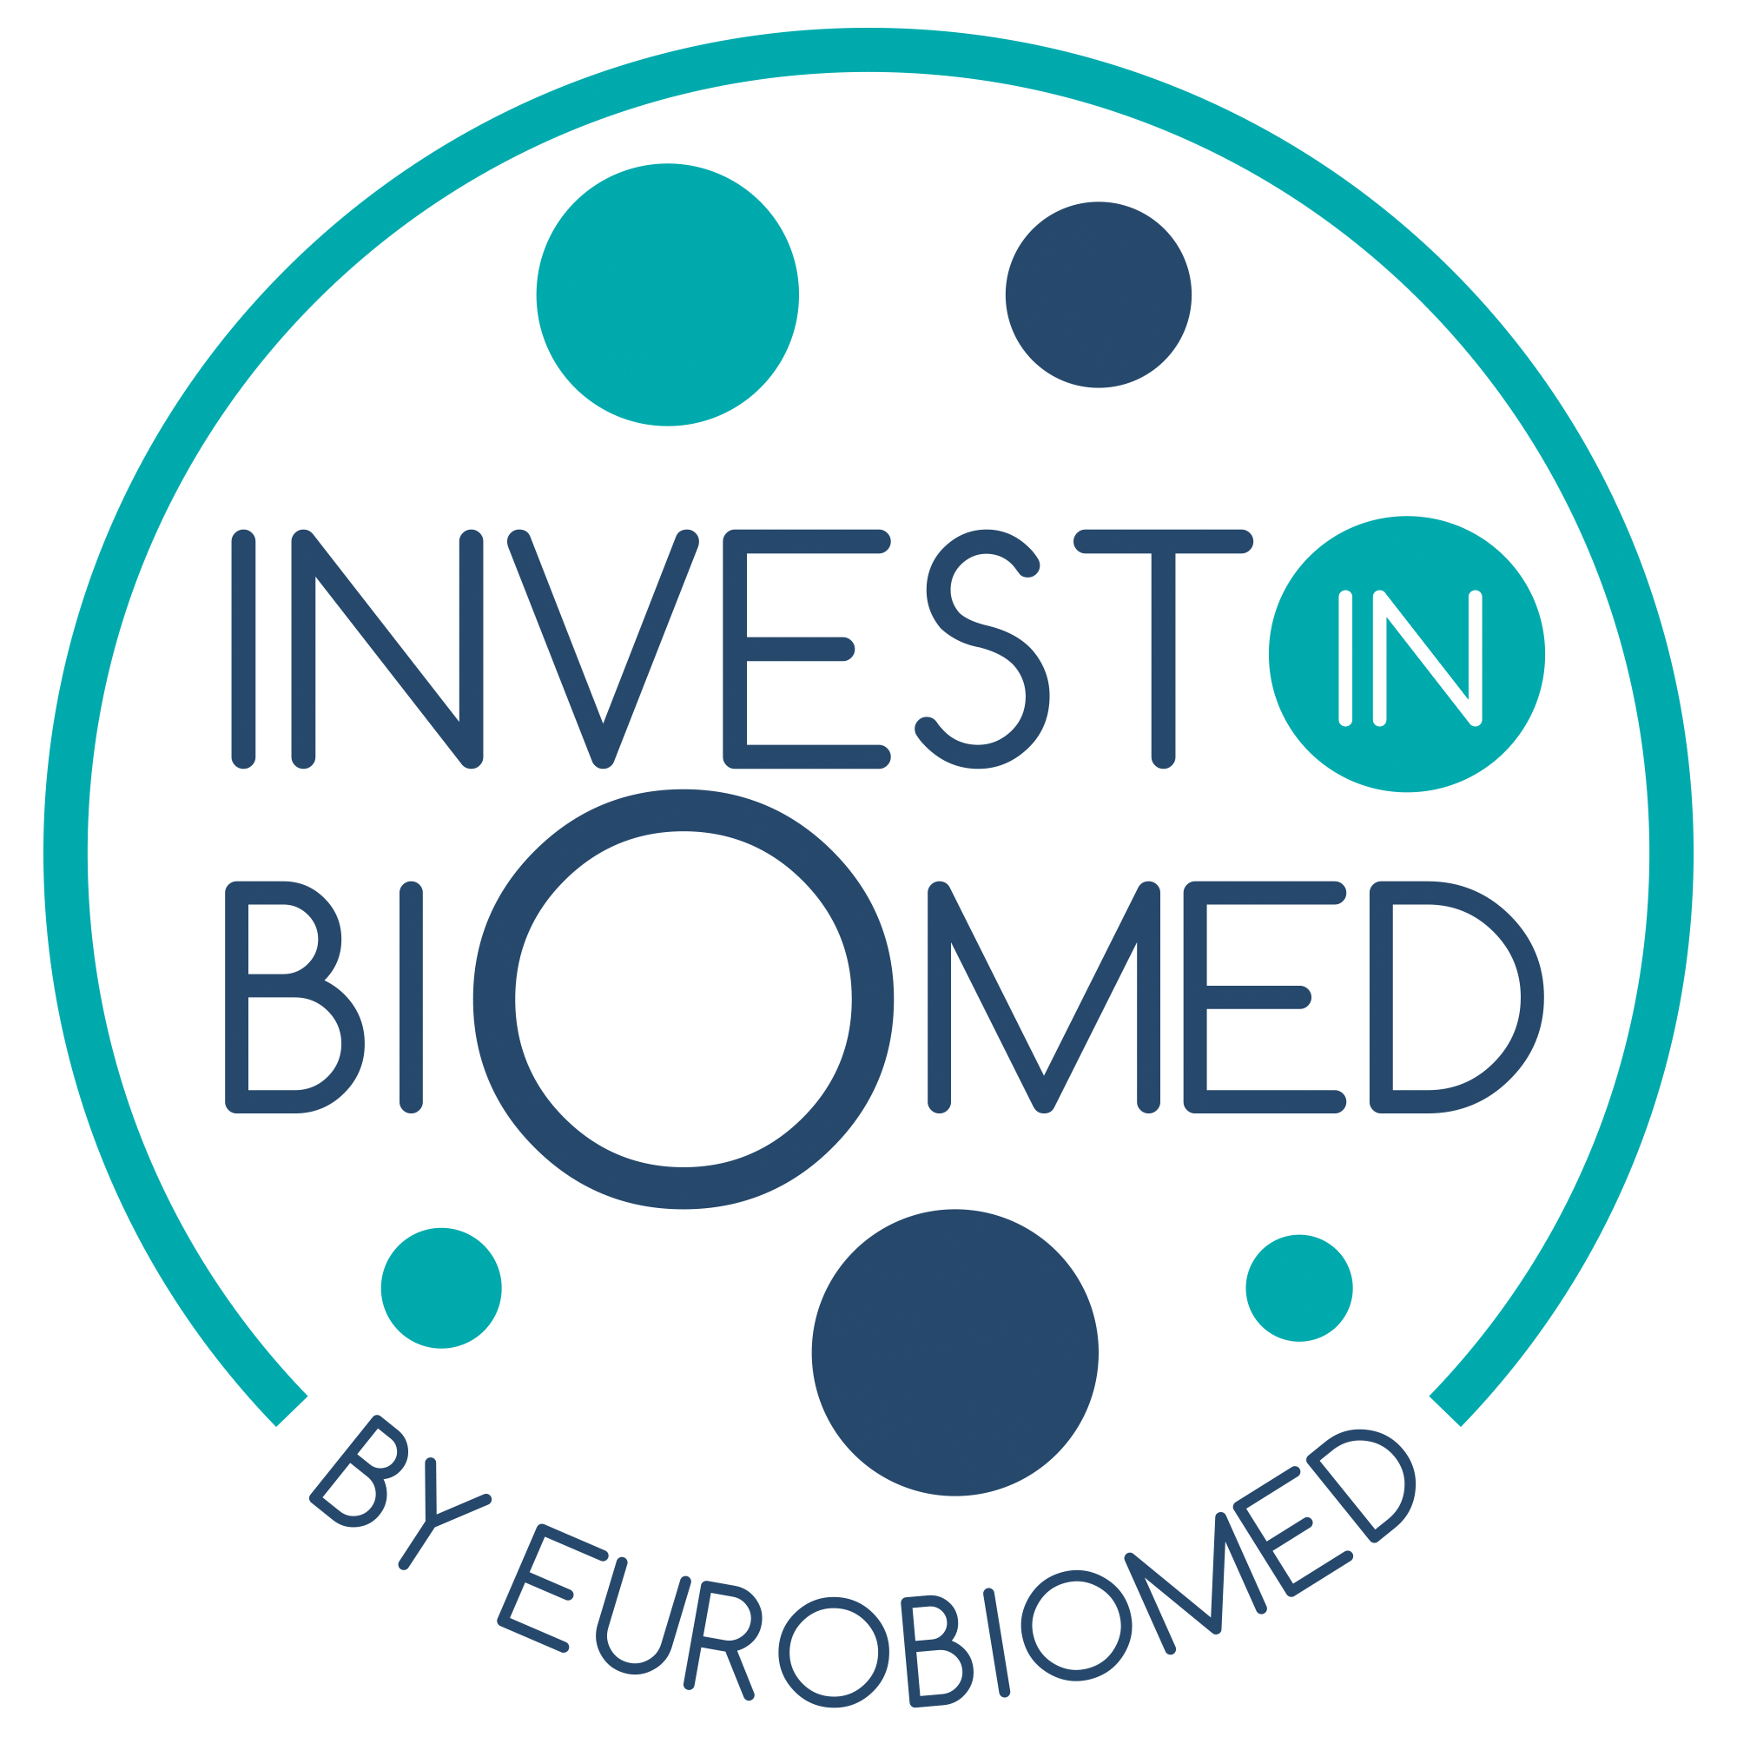

Invest in Biomed

INVEST IN BIOMED
9e édition – 19 juin 2024

Dans le cadre de son accompagnement à la levée de fonds, Eurobiomed organise cette année la 9e édition de son programme Invest in Biomed.

Invest in Biomed est l’occasion pour les entreprises innovantes, créées ou en cours de création, de s’adresser à un panel de fonds d’investissement spécialisés dans le domaine de la Santé. Toutes start-ups, TPE ou PME couvrant les domaines : des Biotech, Medtech (DM et DMDIV), du diagnostic, et de la e-santé, sont éligibles au programme d’Invest in Biomed.
Le programme vous permettra, de rencontrer plusieurs investisseurs en un seul lieu, en une seule fois et de maximiser vos chances d’obtenir un financement

Le programme Invest in Biomed se déroule en 3 étapes :
- En amont
- Une sélection hautement compétitive des dossiers de candidatures par plusieurs phases de sélection mises en place (une présélection interne, et un passage oral devant un comité d’experts composé de CEO de renom, Investisseurs, Chairmen...).
- Des retours argumentés d’Eurobiomed et de ce comité d’experts.
- Un accompagnement au pitch personnalisé et individualisé réalisé en interne par le pôle de compétitivité Eurobiomed afin d’optimiser votre présentation et renforcer votre capacité à convaincre les investisseurs.

- Le jour J
- Un évènement entièrement en présentiel afin de favoriser les échanges et les moments de networking.
- De nombreux fonds d’investissement représentés :
  - Business angels professionnels & Family offices
  - Fonds d’amorçage
  - Capital-risque régional, national, Européen
  - Corporate venture
  - Capital-développement

- Post-évènement
- Un suivi assuré sur une durée de 12 mois pour les entreprises ayant bénéficié de l’accompagnement.
- Eurobiomed propose à ses membres une prestation optionnelle d’accompagnement à la préparation de sa levée de fonds (sur devis).

Les critères de sélection
Sont éligibles à ce programme :
- Les start-ups ou TPE/PME couvrant les domaines :
  - Biotechnologie
  - Diagnostic
  - Dispositif médical
  - E-santé
- Cherchant à lever entre 500 K€ et 5M€

Les entreprises candidates doivent être adhérentes du pôle à jour de cotisation lors du dépôt du dossier. Leur demande d’adhésion pourra être réalisée via le formulaire en ligne disponible juste ici.

La candidature
Les dossiers de candidature doivent comporter :
- Un pitch deck (de 15 slides maxima comprenant à minima les informations relatives à la technologie, au marché de l’entreprise, la présentation de son équipe, son plan de développement, les financements déjà mobilisés et ceux recherchés dans le cadre de la levée de fonds, les informations financières nécessaires à l’évaluation préalable du dossier)
- Une fiche identité complète (cf. annexe)

Les candidatures sont ouvertes et gratuites pour toutes les entreprises du territoire Français, vous pouvez dès à présent candidater et ce jusqu’au Vendredi 02 Février 18h00.
Les dossiers de candidatures sont attendus par retour de ce mail.

ATTENTION : Seuls les dossiers complets seront étudiés.
ATTENTION : Les informations communiquées dans le dossier, tout comme celles communiquées dans vos présentations ou pitchs, ne doivent pas relever du domaine de la confidentialité de votre entreprise ou de votre projet. Avec votre accord, ces informations pourront être réutilisées pour être publiées dans les outils de communication, ou être diffusées à l’ensemble des participants de la journée Invest in Biomed 2023.
Il relève de votre responsabilité de remplir les champs que vous jugerez être communicables. Nous avons besoin de mieux connaitre votre activité ainsi que votre projet de levée de fonds afin de nous assurer que votre demande de présentation corresponde bien aux attentes de cette journée.

La procédure de sélection
Invest in Biomed étant un programme d’excellence, deux phases de sélection ont été mises en place.
- Par les équipes d’Eurobiomed : parmi l’ensemble des candidatures reçues, les équipes réaliseront une pré-sélection des meilleurs dossiers.

- Par un comité d’experts : les dossiers présélectionnés effectueront un passage à l’oral devant ce comité d’experts représenté par l’écosystème d’Eurobiomed. Ce comité sera composé notamment de CEO de renom et d’investisseurs, qui ont pour rôle de finaliser la sélection des candidats au programme d’Invest in Biomed. La liste des experts sera communiquée préalablement aux candidats pour permettre la déclaration éventuelle de conflits d’intérêts. L’ensemble des experts sont soumis à la confidentialité.

En définitif, une quinzaine de projets seront sélectionnés pour pitcher devant le panel d’investisseurs.
Les candidats non sélectionnés bénéficieront de retours motivés et les candidats sélectionnés de sessions d’accompagnement au pitch.
Les candidats sélectionnés devront s’acquitter d’une participation de 2000€ HT correspondants aux frais pour l’organisation de cette rencontre et l’accompagnement des entreprises.
Rappel sur les dates importantes à venir
- Date de clôture de l’AMI : Vendredi 02 février
- Date de présélection : Du 05 au 09 février
- Date de passage devant le comité d’experts : Entre le 12 et le 23 février
- Date de lancement de l’accompagnement : Début mars
- Date de l’évènement : Mercredi 19 juin (Aix-en-Provence ou Marseille)

CONTACTEZ-NOUS !
Laurent.garnier@eurobiomed.org

Le programme de votre journée
MATIN
Sessions de pitch de 12min par société
Avec temps de Question / Réponse d’environ 5min

PAUSE DEJEUNATOIRES – MOMENTS D’ECHANGES / NETWORKING

APRES-MIDI
Sessions de pitch de 12min par société
Avec temps de Question / Réponse d’environ 5min

Les financeurs d’Eurobiomed

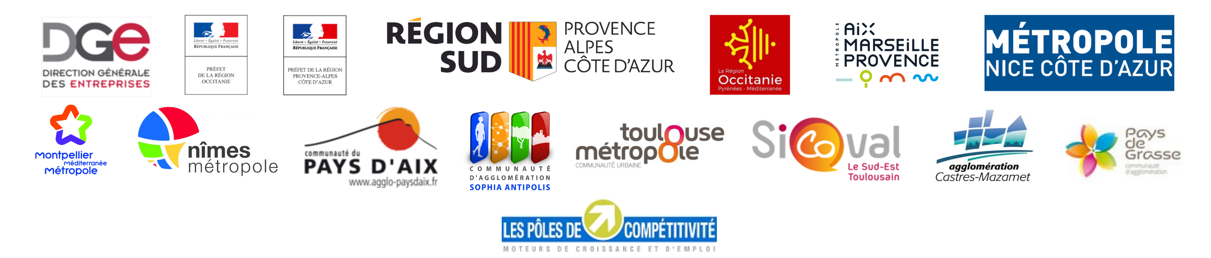

ANNEXE 1
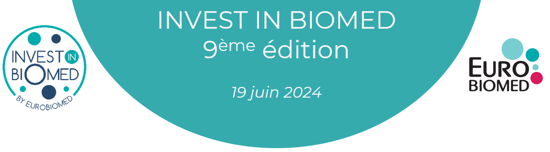
Fiche d’identité de l’entreprise

- Identité de la société candidate
Nom commercial de la société / du projet
Forme juridique
Nom du dirigeant
Coordonnées du dirigeant (Mail, téléphone)
Adresse du siège de la société
Lien du site Internet
Date de création de la société

- Données financières et d’activité
Montant du capital social
Répartition du capital social (% par actionnaire)
Financement publics obtenus
Chiffre d’Affaires 2022
Nombre d’employés 2023
Montant recherché

- Description de la société
Merci de nous fournir une description non confidentielle de votre société, en 2 à 3 lignes maximum ainsi que les verrous et besoins déjà identifiés pour le développement de votre société.

- Conditions financières
Les candidatures sont ouvertes et gratuites.
Des frais de participation pour l’organisation de cette rencontre et l’accompagnement des entreprises sont appliqués aux entreprises sélectionnées. Des tarifs privilégiés seront appliqués aux adhérents du Pôle Eurobiomed soit 2000€ HT.

- Confidentialité
Les informations transmises et présentées lors de l’évènement sont supposées être non confidentielles. En participant à Invest in Biomed, vous acceptez que les présentations soient diffusées post évènement à l’ensemble des investisseurs participants à cet évènement.

La présentation devant le comité d’experts est soumise au règlement des frais de participation si le candidat est retenu. Le passage devant le comité vaut pour engagement du candidat à régler cette somme.

Nom + Prénom

Signature du dirigeant
Précédée de la mention
« lu et approuvé »

+ Logo de la société

